1.解压网站包

ComsenzDiscuz-DiscuzX-master.zip

2.将DiscuzX下面东西移动到nginx下面起名为bbs

mv upload/ /usr/local/nginx/html/bbs

3. 修改名字让目录存在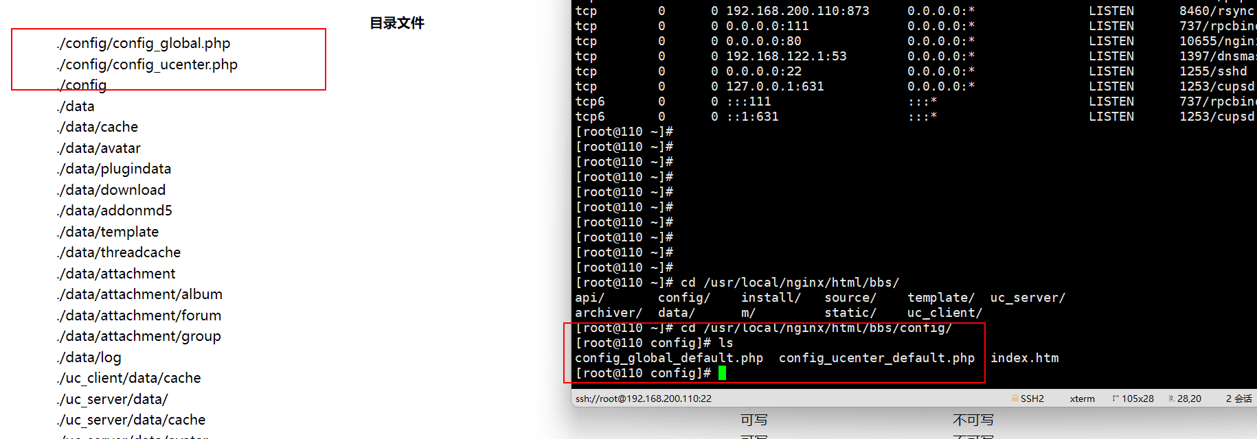

4.修改执行权限，让其具有可执行权限

5.准备数据库并配置相关授权

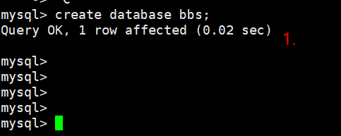

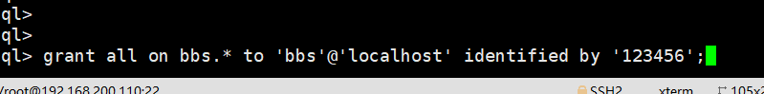

2.grant all on bbs.\* to 'bbs'@'localhost' identified by '123456';

3.flush privileges;刷新